IT行业薪酬变化分析

**黄凯旋1**

1大连理工大学 辽宁 大连 116024

**摘 要** 随着信息时代的到来，IT行业已经成为目前非常热门的一个行业。IT行业相关职业的工资也就成为了大家关注的重点之一。通过收集一些与IT行业薪酬相关的数据并且对这些数据进行横向比较和纵向比较，可以简单明了地分析IT行业薪酬变化。在分析之后，可以看出IT行业的薪酬在各个行业中处于遥遥领先的地位，并且一直处于一个稳定高速地增长状态。

**关键词：IT 薪酬 年龄 学历**

# 1 引言

IT行业作为目前最热门的行业之一，与IT行业的薪酬变化相关的一系列问题也毋庸置疑地成为了很多人关注的重点，其中包括：IT行业近十年薪酬的变化， IT行业与其他行业薪酬的对比，薪酬与学历的关系，薪酬与年龄的关系等。通过从网上搜索一些相关的数据并将这些数据并且使用比较直观的方式（柱状图，折线图等）表示出来后，就可以清晰明确地对这些数据进行对比，从而可以简单明了地判断IT行业薪酬的变化趋势。这些变化趋势将对相关从业人员的从业、学生大学的专业选择等都起到一个很好的指导作用。

# 2. IT行业薪酬变化分析

作为一个新兴行业，IT行业的薪酬变化一直是大家关注的重点。图1为从国研网［1］所获取的2005-2019年IT行业薪酬变化信息。从图中（见图1）可以明显地看出在这15年内IT行业的薪酬一直处于一个高速稳定的增长状态。由2005年的40000元增长至2019年的160000元。从中可以看出IT行业是一个十分具有成长潜力的行业。

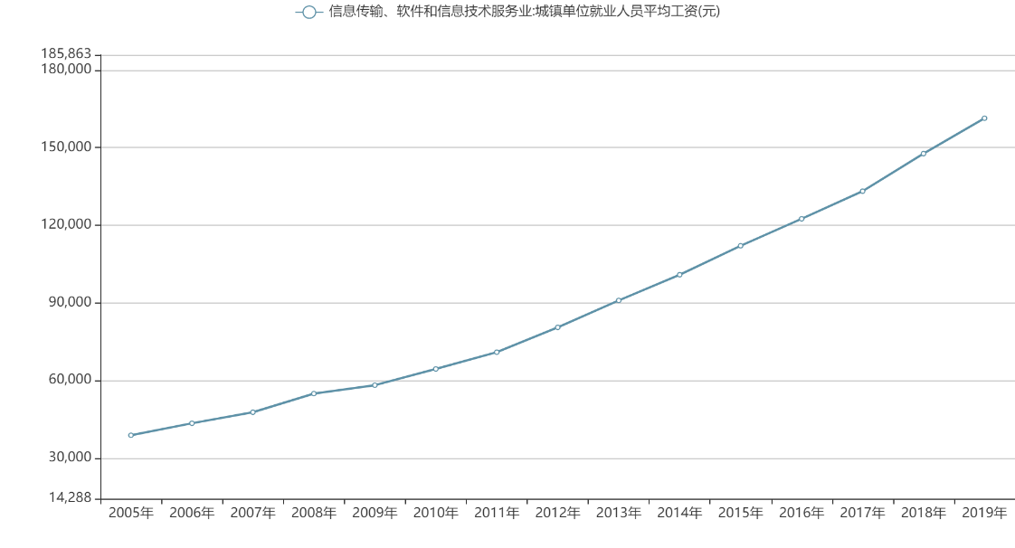

图1 2005-2019城镇单位就业人员平均工资（元）

# 3. IT行业薪酬与学历的关系分析

2007年由海淀区人才服务中心与中国人民大学中国就业研究所发布的一份权威调查［3］显示，在北京中关村IT企业工作的大学毕业生薪酬水平与学历成正比，学历越高，薪酬也越高，博士比本科生薪酬高出一倍多。学历是影响起薪的最主要因素，专科生平均月薪为2307元，本科为2767元，硕士为4317元，博士为5731元。大连理工大学发布的2019年学生就业质量报告［4］中的本科生和研究生薪酬分布图如图2和图3所示。从图中（见图2图3）可以明显的看出软件学院中本科毕业生（IT行业从业者）的年薪大多分布在10万元以上。少数分布在10万元以下。而软件学院研究生毕业生的年薪大多分布在17万元以上，其他剩余的少部分也基本都在十万元以上。从以上可以看出，IT行业的薪酬分布与学历还是有着较大的联系。一般来说，学历越高薪酬也相应的越高。

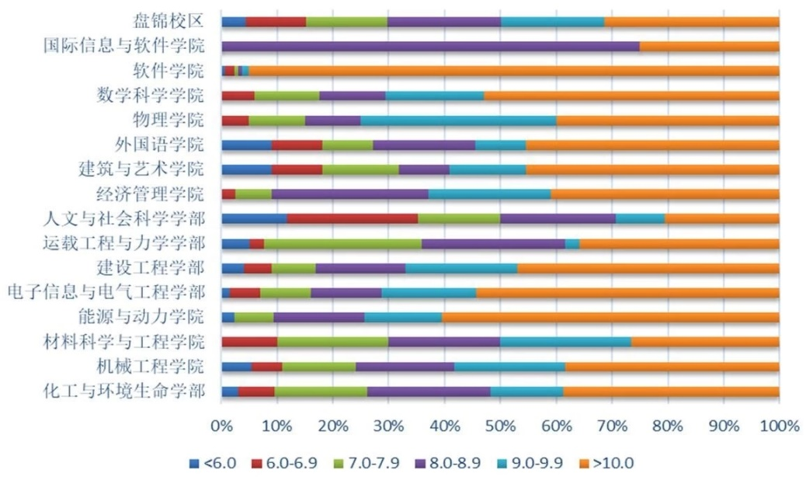

图2 2019年大连理工大学各学院本科生就业平均工资 （万元）

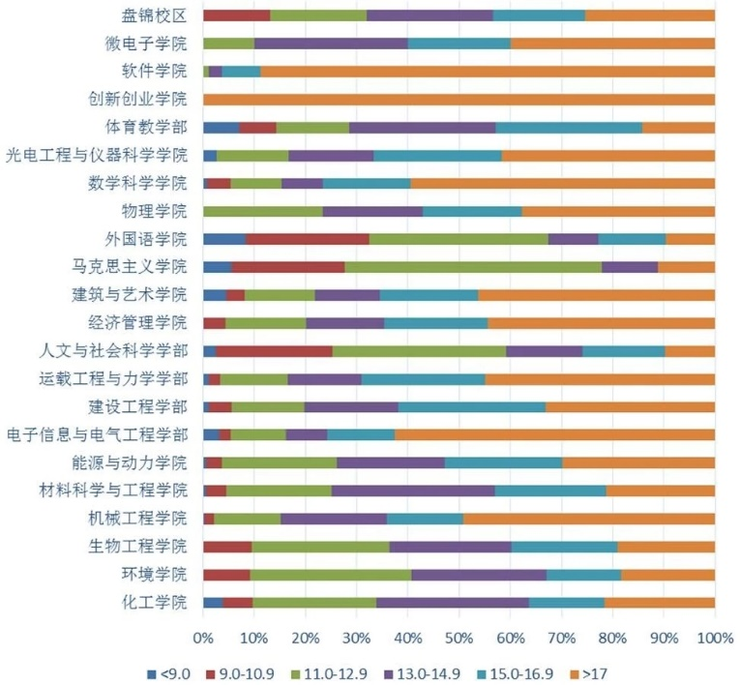

图3 2019年大连理工大学各学院研究生就业平均工资 （万元）

# 4.IT行业薪酬与年龄的关系分析

大部分行业的薪酬都会与年龄有着密切的联系，有的行业薪酬会随着年龄的增大而提高，而有的行业薪酬则会随着年龄的增大而降低。接下来，让我们分析一下IT行业薪酬与年龄的关系。根据猎聘网发布的《2019全国互联网行业程序员就业大数据报告》［2］（见图4），我们不难看出随着程序员年龄阶段的增长，其平均月薪呈现递增态势。25~30岁的程序员薪资超过14000员，30-~35岁的程序员薪资接近2万；40~45岁的从业者月薪突破3万，45岁之后，月薪达到峰值32320元，但40岁后薪资增幅逐渐放缓。这个变化趋势是因为程序员的薪资很大程度上取决于从业者的技术水平和工作经验。一个优秀的程序员的成长，需要时间、经验的积累，才能处理更多的技术难题，收获职业的成长。因此在25-35岁这个阶段随着经验的积累和技术水平的提高，IT行业从业者的薪酬会出现大幅度涨幅。但是当一个程序员的年龄达到45岁之后虽然他的经验有了一定的积累，但是他的大脑运行速度已经开始变慢，所掌握的技术也开始逐渐被时代淘汰,因此薪酬也就基本不再有增幅甚至还会出现轻微的下降。

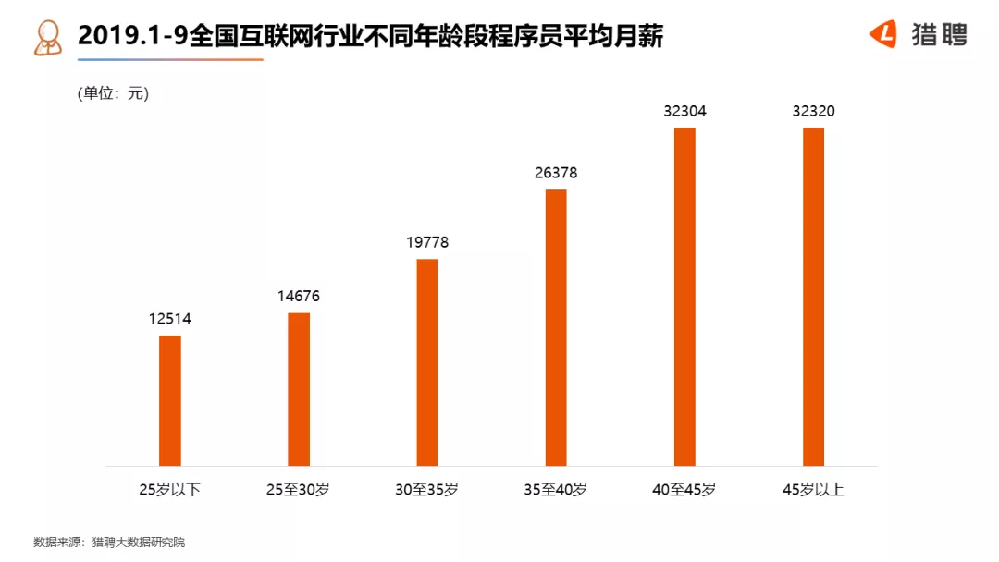

图4 2019年全国互联网行业不同年龄程序员平均月薪（元）

# 5.IT行业薪酬与其他行业薪酬对比

IT行业作为一个21世纪刚刚崛起的行业，那么IT行业的薪酬与一些传统行业的薪酬对比起来情况如何呢？通过从国研网［1］获取的2005-2019年一些热门行业薪酬的数据（见图5），并且对这些数据进行横向对比和纵向对比，从图5可以明显地看出IT行业在刚刚兴起的三年，IT行业的工资高于其他传统热门行业。而在2008-2015年这8年里IT行业的工资略低于当时非常热门的金融行业，而高于其他传统行业。在2016年之后，IT行业迎来了自己的热潮，IT行业的薪酬也相应的大幅度提高，开始高于包括金融行业在内的其他传统行业。并且由图1可以看出IT行业的薪酬增幅相较于其他行业一直处于一个稳定高速的状态。图6为猎聘网发布的《2019全国互联网行业程序员就业大数据报告》［2］中对全国互联网行业程序员与中高端人才平均月薪对比（见图6），从中我们可以明显的看出全国互联网行业程序员平均月薪略高于全国全行业中高端人才平均月薪。从以上两项对比可以看出虽然IT行业是一个新兴的行业，但是其从业者的薪酬待遇完全不输一些传统的热门行业，甚至还略高于一些其他行业中高端人才的平均薪酬。

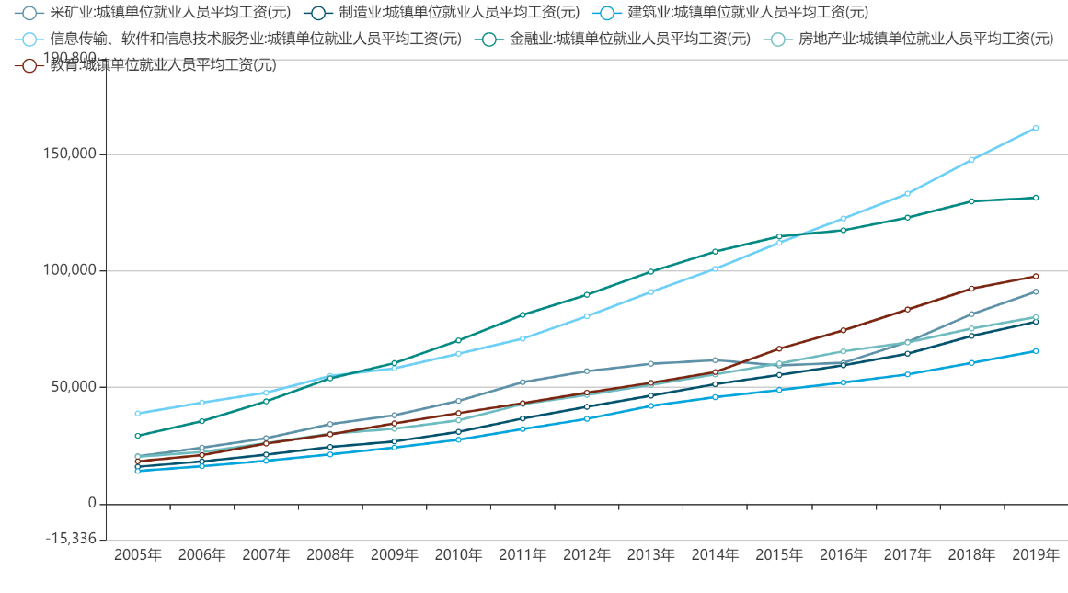

图5 2005-2019年各行业城镇单位就业人员平均工资 （元）

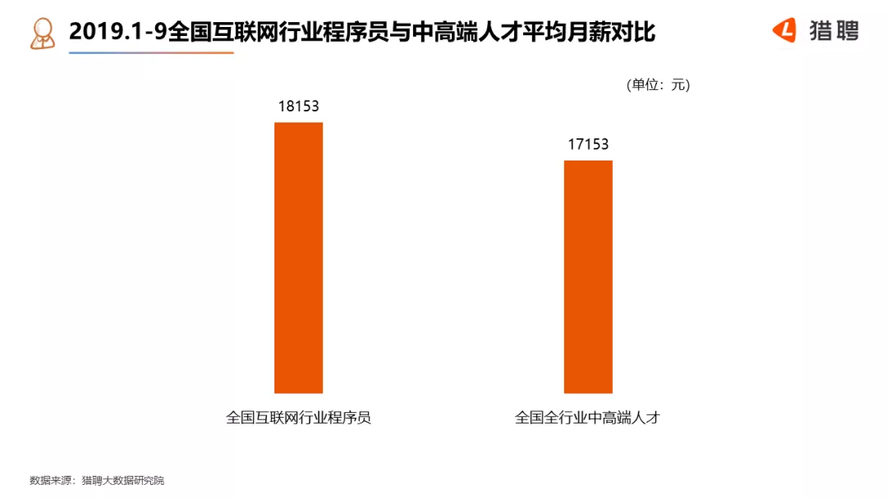

图6 全国互联网行业程序员与中高端人才月薪对比（元）

# 6.结论

通过分析IT行业薪酬与各个因素之间的关系，可以看出IT行业的薪酬在各个行业中处于遥遥领先的地位，从其薪酬的增长趋势中也不难看出IT行业在未来也是一个充满潜力的行业。但同时它也是一个对人才要求较为严格的行业，它不仅要求从业者具有较高的学历，还需要从业者具有较强的专业技能和丰富的工作经验。

**参考文献**

1. 国研网[OL]：<http://www.drcnet.com.cn/www/int/>
2. 猎聘网[OL]2019全国互联网行业程序员就业大数据报[OL]：<https://ishare.ifeng.com/c/s/7r64HH8NCjW>
3. [《软件工程师》](http://qikan.cqvip.com/Qikan/Search/Index?key=J%3d%e8%bd%af%e4%bb%b6%e5%b7%a5%e7%a8%8b%e5%b8%88&from=Qikan_Article_Detail)2008年第6期 6,共1页[OL]：<http://qikan.cqvip.com/Qikan/Article/Detail?id=27380165>
4. 大连理工大学2019年就业质量报告[OL]: https://mp.weixin.qq.com/s/97zkydA6T9hC1rx_rlbAdQ